分节题组3-2 速度

1．(多选)通过打点计时器得到的一条纸带上的点不均匀，下列判断正确的是( )
A．点密集的地方物体运动的速度比较大
B．点密集的地方物体运动的速度比较小
C．点不均匀说明物体在相等时间内发生的位移不相等
D．点不均匀说明打点计时器有故障
2．关于瞬时速度、平均速度，以下说法中正确的是( )
A．瞬时速度可以看成时间趋于无穷小时的平均速度
B．做变速运动的物体在某段时间内的平均速度，一定和物体在这段时间内各个时刻的瞬时速度的平均值大小相等
C．物体做变速直线运动，平均速度的大小等于这段时间内初末时刻瞬时速度的平均值的大小
D．物体做变速运动时，平均速度是指物体通过的路程与所用时间的比值
3．为了使公路交通有序、安全，道路两旁都竖立了许多交通标志．如图所示，甲图是广州市环市路高架桥上的限速标志(白底、红圈、黑字)，表示允许行驶的最大速度是60 km/h；乙图是路线指示标志，表示离下一出口还有25 km.上述两个数据的物理意义是( )

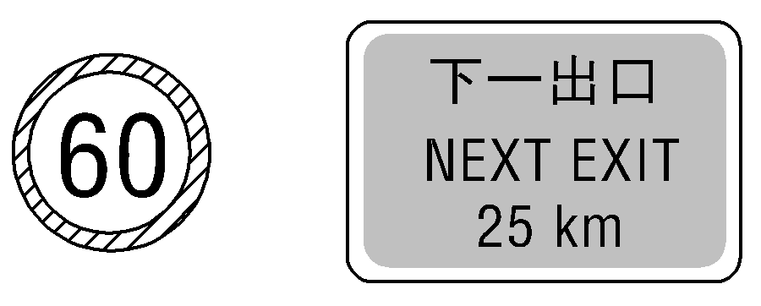
A．60 km/h是平均速度，25 km是位移
B．60 km/h是平均速度，25 km是路程
C．60 km/h是瞬时速度，25 km是位移
D．60 km/h是瞬时速度，25 km是路程 甲 乙
4．瞬时速度是指( )
A．运动物体在某一段时间内的速度
B．运动物体在某一段位移内的速度
C．运动物体在某一段路程内的速度
D．运动物体在某一时刻(或某一位置)的速度
5．从甲地到乙地的高速公路全程是197 km，一辆客车8点从甲地开上高速公路，10点到达乙地，途中曾在一高速公路服务区休息10 min，这辆客车从甲地到乙地的平均车速是( )
A．98.5 km/h B．27.4 km/h
C．107 km/h D．29.8 km/h

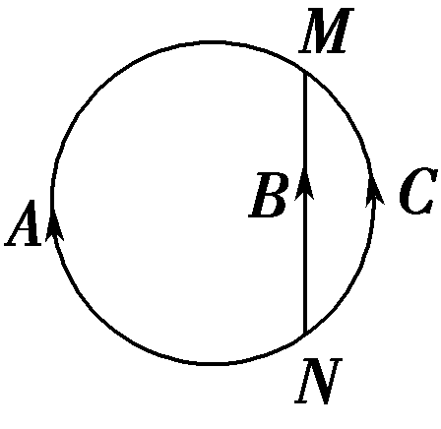
6．如图所示是三个质点A、B、C的运动轨迹，三个质点同时从N点出发，又同时到达M点，下列说法正确的是( )
A．从N到M的过程中，A的平均速率最大
B．三个质点从N到M的平均速率相同
C．三个质点从N到M的平均速度不相同
D．到达M点时A的瞬时速率最大
7．一辆汽车在平直公路上行驶，若以速度v₁匀速行驶全程的三分之二，接着以v₂＝20 km/h走完剩下的路程，若它全程的平均速度v＝28 km/h，则v₁应为( )
A．24 km/h B．32 km/h
C．35 km/h D．36 km/h
8．如图所示，物体沿曲线轨迹的箭头方向运动，AB、ABC、ABCD、ABCDE四段曲线轨迹运动所用的时间分别是：1 s、2 s、3 s、4 s．下列说法不正确的是( )
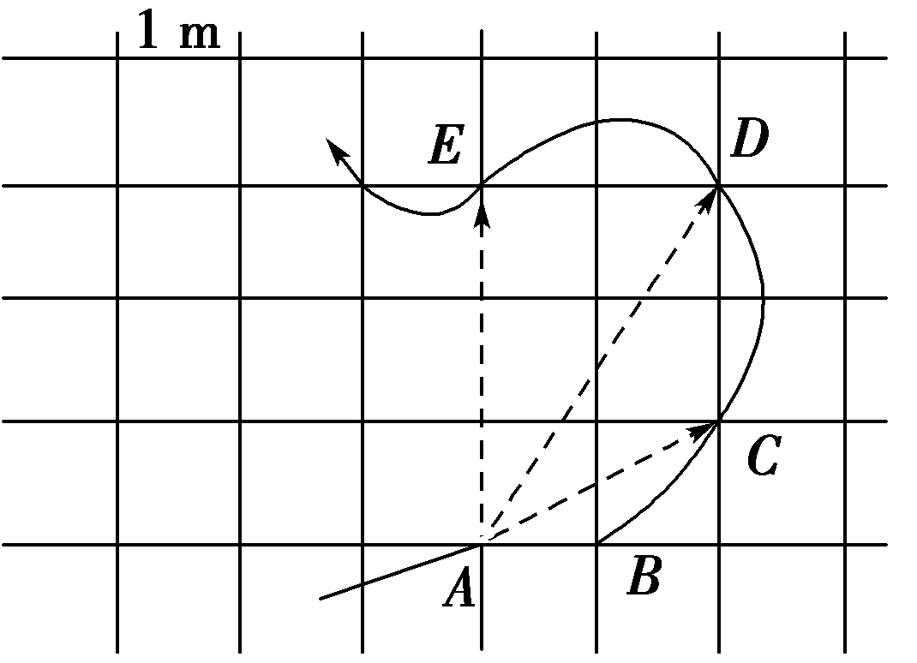
A．物体在AB段的平均速度为1 m/s
B．物体在ABC段的平均速度为$\frac{\sqrt{5}}{2}$ m/s
C．AB段的平均速度比ABC段的平均速度更能反映物体处于A点时的瞬时速度
D．物体在B点的速度等于AC段的平均速度
9．如图所示，一辆汽车在从上海到南京的高速公路上行驶．汽车上的速度计指针在图中左图所示位置附近左右摆动，请你根据生活经验和图中提供的信息，回答下列问题：
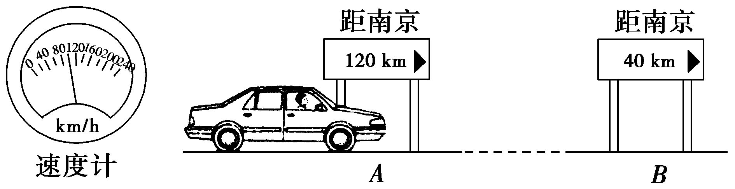
(1)图中A、B两处相距多远？其值是指A、B两处的路程还是位移大小？
(2)图中速度计指针所指的速度表示汽车的平均速度还是瞬时速度？其值为多大？
(3)假设汽车在A、B间按速度计指针所指的速度做匀速运动，汽车从A处行驶到B处，需要多长时间？

题组分节练3-2 速度
参考答案
1、【解析】 纸带上每相邻两个点之间的时间都相等，所以点密集的地方，说明相同长度的纸带通过打点计时器的时间长，所以物体运动的速度比较小，故A错、B对；点不均匀是因为物体在相等的时间内发生的位移不相等，故C对、D错．
【答案】 BC
2、【解析】 当时间非常短时，物体的运动可以看成在这段很短时间内的匀速运动，可认为平均速度等于瞬时速度，A正确；平均速度是位移跟发生这段位移所用时间的比值，与初末时刻及各个时刻的瞬时速度并没有必然的关系，B、C、D错误．
【答案】 A
3、【解析】 允许行驶的最大速度表示在某一位置的速度，是瞬时速度．到下一出口还有25 km,25 km是运动轨迹的长度，是路程．故D正确，A、B、C错误．
【答案】 D
4、【解析】 物体在某一段时间或某一段位移(或路程)内的速度是平均速度(或平均速率)，A、B、C错误；物体在某一位置或某一时刻的速度是瞬时速度，D正确．
【答案】 D
5、【解析】 该题求解的是客车的平均速率，由于客车在2小时内的路程是197 km，故平均速率$\overline{v}$＝$\frac{s}{t}$＝$\frac{197}{2}$ km/h＝98.5 km/h，A正确．
【答案】 A
6、【解析】 平均速率等于路程除以时间，从N到M，A的路程最大，故A的平均速率最大，A正确，B错误；平均速度等于位移除以时间，三个质点在相同时间内的位移相同，故它们的平均速度相同，C错误；根据该题所给条件，不能比较在M点时三个质点的瞬时速率大小关系，D错误．
【答案】 A
7、【解析】 若总位移为x，汽车完成$\frac{2}{3}$位移的时间为t₁，完成剩余位移的时间为t₂，则t₁＝$\frac{2x}{3v1}$，t₂＝$\frac{x}{3×20}$，而全程的平均速度为28＝$\frac{x}{t1＋t2}$.由以上各式可得v₁＝35 km/h.故C正确．
【答案】 C

8、【解析】 物体在AB段的位移为1 m，因此由公式$\overline{v}$＝$\frac{x}{t}$，得$\overline{v}$＝1 m/s，故A正确；物体在ABC段的位移大小为：x＝$\sqrt{12＋22}$ m＝$\sqrt{5}$ m，所以$\overline{v}$＝$\frac{x}{t}$＝$\frac{\sqrt{5}}{2}$ m/s，故B正确；根据公式$\overline{v}$＝$\frac{x}{t}$可知，当物体位移无限小，时间无限短时，物体的平均速度可以代替某点的瞬时速度，位移越小，平均速度越能代表某点的瞬时速度，故C正确；物体做曲线运动，物体在B点的速度不等于AC段的平均速度，故D错误．
【答案】 D
9、【解析】 (1)A、B两地距离s＝120 km－40 km＝80 km.
因为根据实际情况在高速公路上任意相距80 km的两地间的道路不可能是直线，所以其值是指A、B两地间的路程．
(2)图中速度计指针所指的速度表示汽车的瞬时速度(汽车上常见的速度计都是直接表示车辆在某一时刻或某一位置时的瞬时速度)，其值为100 km/h.
(3)因为汽车在A、B间做匀速运动，根据v＝$\frac{s}{t}$，
得t＝$\frac{s}{v}$＝$\frac{80 km}{100 km/h}$＝0.8 h.
即汽车从A处行驶到B处需要0.8 h.
【答案】 (1)80 km 路程 (2)瞬时速度 100 km/h
(3)0.8 h

